Région Beni Mellal khnifra  Direction provinciale Azilal  Collège Jaber ben Hayane  2018/2019 | Première année secondaire collégiale  Matière : physique – chimie  Devoir surveillé : 1 | Semestre :1
 |  | durée : 1h
 |  | Coefficient : 2
 | Professeur : Said ait hacha | Pages : 2 /2

Classe : 1ASCPI | Nom et prénom : | Note :………./20

Exercice : 1 (9 points)
- Quels sont les résirvoirs naturels d’eau . (1 p)
………………………………………………………………………….……………………
………………………………………………………………………..…………………...…
- Compléter les phrases suivantes . (2 p)
- La vaporisation c’est le passage de l’état ……………..….. à l’état ………………
- Le corps solide ……………………. a une forme propre.
- Dans le système international, l’unité du volume est …………………………….
- Mettre une croix dans la case qui convient (1,5 p)
 | Vrai | faux
On peut prendre les fluides entre les doigts
L’eau des rivières et des fleuves est une eau salée
L’eau de l’atmosphère représente 97 % de l’hydrosphère

- Remplissez le tableau ci-dessous en utilisant les mots suivants : (2 p)
glace- lait – grains de blé – nuages – verre – air – sel en poudre – vapeur d’eau

Les corps solides |  | Les corps  liquides | Les gaz
compacts | non compacts
………………………  ………………………. | ………………………  ………………………. | ………………………  ………………………. | ………………………  ……………………….

- on met un peu du sulfate de cuivre anhydre sur les substances suivantes :
la poire, la craie , le jus d’orange et le sucre.
Donner la couleur du sulfate de cuivre anhydre après l’avoir mis sur les substances précédentes. (1 p)

substance | la poire | La craie | le jus d’orange | le sucre
couleur du sulfate de cuivre anhydre | …………… | …….……… | ……………… | ….…………

- Convertir à l’unité demandée . (1,5 p)

- 250 mL = …….… L
- 4 $m^{3}$=…….…..…L
- 50 ${cm}^{3}$= ………mL
Exercice : 2 (7 points)
Pour mesurer le volume d’un ballon, on utilise un liquide et une éprouvette graduée puis on réalise les deux expériences suivantes :
Première expérience : on verse un liquide dans une éprouvette graduée puis on la place sur un plan horizontal (voir la figure ci-contre).

- En quelle unité l’éprouvette est –elle graduée ? (0,5 p)
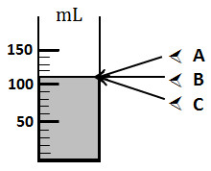
………………………………………………………………………………………...
- Quelle est la bonne position de l’œil pour bien lire
le volume du liquide ? (0,5 p)
…………………………………………………………………………………………
- Indiquer le volume correspondant chaque division (1 p)
……………………………………….…………………………………………………
- Indiquer le volume du liquide . (1,5 p)
………………………………………………………………………………….……………
Deuxième expérience : on incline l’éprouvette précédente et on introduit doucement trois ballons identiques dans laquelle (voir la figure ci-contre).

- Indiquer le volume de l’ensemble $\left\{liquide+trois ballons\right\}$. (1,5 p)
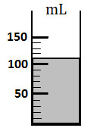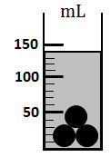
………………………….………………………………………………….
- Déduire le volume d’un ballon. (2 p)
……………………………….………………………………………….
…………………………………..…………….…...…………………………..
………………………………..………..………..….……………………..
……………………………………..……..……..….……….………………
Exercice : 3 (4 points)
On considère un château d’eau cylindrique situé en haut d’une montagne. Il permet de distribuer l’eau potable pour les habitations d’un village.
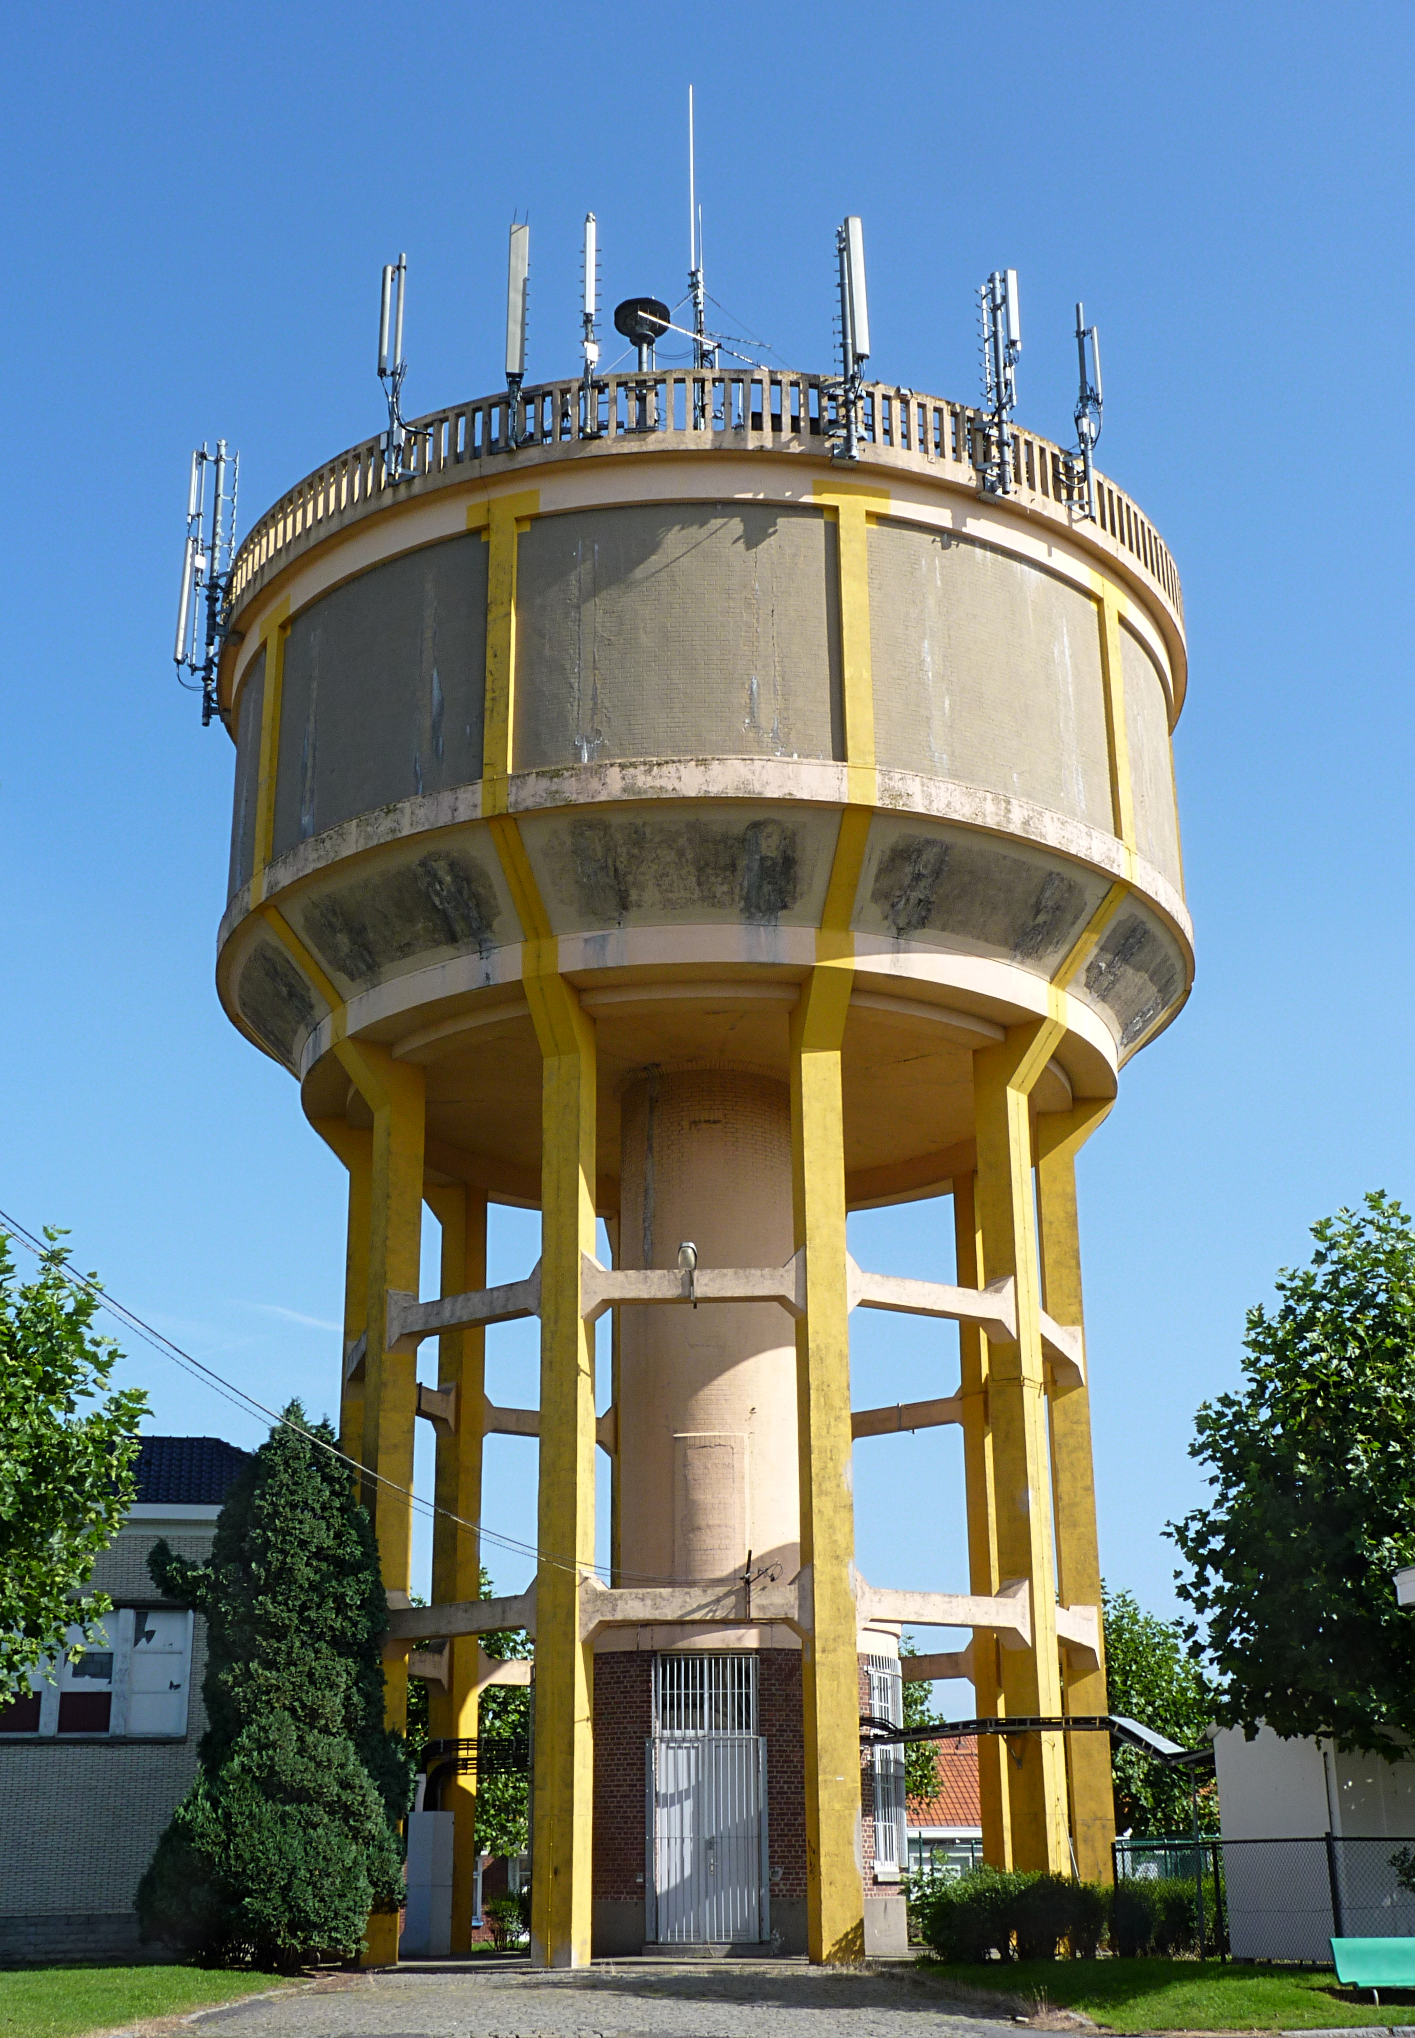
- Les dimensions du château sont :
- Diamètre : $d=4 m$
- Hauteur : $h=180 cm$
- Les données : $π=3,14$
- Calculer le volume de ce château en $m^{3}$. (2,5 p)
…………………………………………………………………………….…..
………………………………………………………….….………………….
………………………………………………………………………………….
- Le prix d’un mètre- cube est $6 dh$ . calculer le prix du remplissage. (1,5 p)
……………………………………………………………………………………………….
……………………………………………………………………………………….………

